2018年全真高考+名校模拟物理试题分项解析
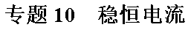
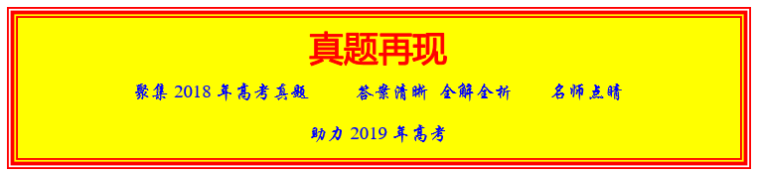
1．（多选）如图所示，电源E对电容器C充电，当C两端电压达到80 V时，闪光灯瞬间导通并发光，C放电．放电后，闪光灯断开并熄灭，电源再次对C充电．这样不断地充电和放电，闪光灯就周期性地发光．该电路（ ）
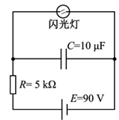
A. 充电时，通过R的电流不变
B. 若R增大，则充电时间变长
C. 若C增大，则闪光灯闪光一次通过的电荷量增大
D. 若E减小为85 V，闪光灯闪光一次通过的电荷量不变
【来源】2018年全国普通高等学校招生统一考试物理（江苏卷）
【答案】 BCD
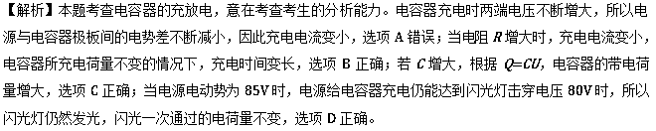
点睛：本题源自于2009年江苏高考物理卷的第5题，以闪光灯发光问题为背景考查电容器的充放电问题，解题的关键是要弄清电路的工作原理和电容器

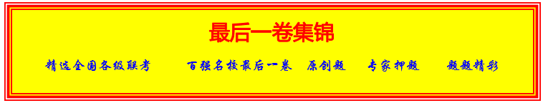
1．电动汽车由于节能环保的重要优势，越来越被大家认可，电动汽车储能部件是是由多个蓄电池串联叠置组成的电池组，如图所示。某品牌电动小轿车蓄电池的数据如下表所示。下列说法正确的是
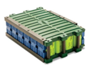
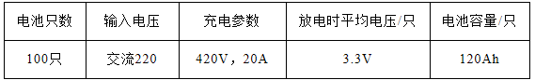
A. 将电池组的两极直接接在交流电上进行充电
B. 电池容量的单位Ah就是能量单位
C. 该电池组充电时的功率为4.4kW
D. 该电池组充满电所储存的能量为1.4×10⁸J
【来源】【全国百强校】河南省南阳市第一中学2018届高三第十九次考试理综物理试题
【答案】 D
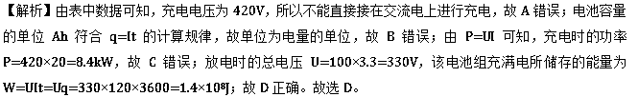
2．如图所示的电路中，电源内阻不能忽略，R₁、R₂、R₃均是可变电阻，将S₁、S₂都闭合，下列说法正确的是( )
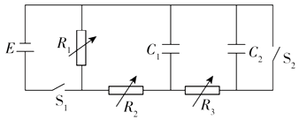
A. 只将R₁阻值调大，C₁、C₂的带电量都增大
B. 只将R₂或R₃的阻值调大，C₁、C₂的带电量都减小
C. 只断开开关S₂，C₁、C₂的带电量都增大
D. 只断开开关S₁，C₁、C₂的带电量均不变
【来源】【全国校级联考】百校联盟2018年高考名师猜题保温金卷物理试题（6月1日上午）
【答案】 C
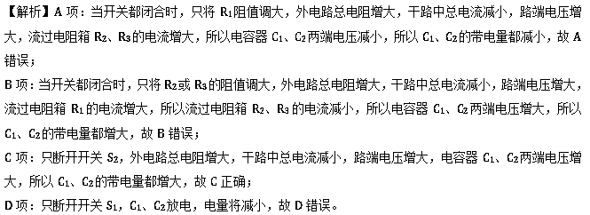
3．如图所示的电路中，是光敏电阻，其阻值随光照强度的增强而减小。、、是定值电阻，当开关S闭合且没有光照射时，电容器C不带电。当用强光照射且电路稳定时。与无光照射时比较，下列说法中正确的是
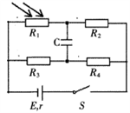
A. 电容器C的下极板带负电
B. 两端电压降低
C. 两端电压降低
D. 电源提供的总功率变小
【来源】安徽省淮南市2018届高三第二次模拟考试理综物理试题
【答案】 C
【解析】BCD、强光照射，R1电阻减小，那么电路总电阻减小，故总电流增大，所以路端电压减小，电源提供的总功率变大；故通过R3、R4的电流减小，所以通过R1、R2的电流增大，故R₄两端的电压变小，R2两端电压变大；故BD错误，C正确；
A、强光照射，R1电阻减小，那么R1、R2上电压降的比值减小，而R3、R4上电压降的比值不变，故电容器C上极板电压比下极板电压低，所以电容器C的下极板带正电，故A错误；
故选C。
【点睛】根据光敏电阻电阻值变化得到总电阻变化，从而得到总电流变化，进而得到电源总功率、路端电压及支路电流变化；再根据欧姆定律得到各电阻的电压变化，从而得到电容器两极板电压的变化。
4．图甲是观察电容器放电的电路。先将开关S与1端相连，电源向电容器充电，然后把开关S掷向2端，电容器通过电阻R放电，传感器将电流信息传入计算机，在屏幕上显示出电流随时间变化的I-t曲线如图乙所示。则下列判断正确的是
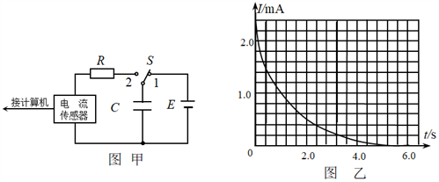
A. 随着放电过程的进行，该电容器的电容逐渐减小
B. 根据I-t曲线可估算出该电容器的电容大小
C. 电容器充电过程的I-t曲线电流应该随时间的增加而增大
D. 根据I-t曲线可估算出电容器在整个放电过程中释放的电荷量
【来源】北京市20中2018届高三下学期三模物理试题
【答案】 D
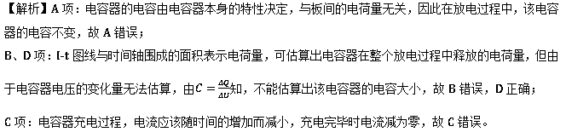
5．高中物理教材指出，v-t图像下面的面积等于物体的位移，关于图像中的面积与物理量的对应关系不正确的是
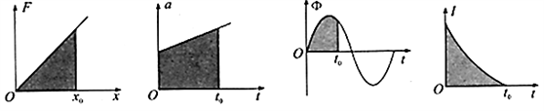
A. F-x图线（力随礼的方向向上位移变化）下面的面积等于力做的功
B. a-t图像（加速度随时间变化）下面的面积等于速度的变化量
C. 图线（磁通量随时间变化）下面的面积等于感应电动势的大小
D. I-t图线（电流随时间变化）下面的面积等于通过的电量
【来源】湖北省2018届高三五月冲刺理综物理试题
【答案】 C
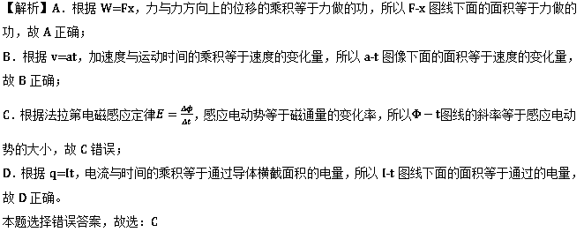
6．如图所示，平行金属板中带电质点P处于静止状态，不考虑电流表和电压表对电路的影响，当滑动变阻器R₄的滑片向b端移动时，则（ ）
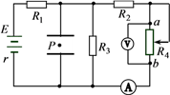
A. 质点P将向上运动
B. 电压表读数减小
C. 电流表读数减小
D. R₃上消耗的功率逐渐增大
【来源】四川省成都龙泉第二中学2018届高考模拟考试理科综合物理试题
【答案】 B
【解析】由图可知，R₂与滑动变阻器R₄串联后与R₃并联后，再由R₁串连接在电源两端；电容器与R₃并联；
当滑片向b移动时，滑动变阻器接入电阻减小，则电路中总电阻减小；由闭合电路欧姆定律可知，电路中电流增大；路端电压减小，同时R₁两端的电压也增大；故并联部分的电压减小；
由欧姆定律可知流过R₃的电流减小，则流过并联部分的电流增大，故电流表示数增大；因并联部分电压减小，而R₂中电压增大，故电压表示数减小；
因电容器两端电压减小，故电荷受到的向上电场力减小，则重力大于电场力，电荷向下运动，
因R₃两端的电压减小，由公式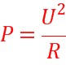可知，R₃上消耗的功率减小。
综上所述，故选B。
点晴：本题考查闭合电路的欧姆定律，一般可以先将分析电路结构，电容器看作开路；再按部分-整体-部分的分析思路进行分析。
7．在如图所示的电路中，电源电动势为E,其内阻为r, L₁、L₂、L₃为小灯泡(其灯丝电阻可视为不变) , P为滑动变阻器的滑动触头， S₁、S₂为单刀开关。S₁闭合，则下列说法中正确的是
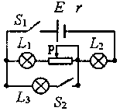
A. 将S₂闭合，小灯泡L₁变暗
B. 将S₂闭合，小灯泡L₂变暗
C. 在S₂处于闭合状态下，向右滑动触头P，小灯泡L₃变暗
D. 在S₂处于闭合状态下，向右滑动触头P，小灯泡L₂变亮
【来源】【全国区级联考】天津市部分区2018届高三下学期质量调查试卷(二)理综物理试题
【答案】 A
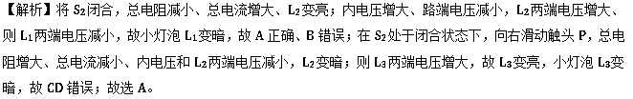
8．电动自行车是生活中重要的交通工具，某品牌电动自行车的铭牌如下：
车型：20’电动自行车 | 电池规格：DC 36V
20寸（车轮直径：508mm） | 36V 8Ah（蓄电池）
整车质量：40kg | 额定转速：240r/min（转/分）
外形尺寸：L1800mm×W650mm×H1100mm | 额定输出功率：171W
电机：后轮驱动、直流永磁式电机 | 额定工作电压/电流：36V/5A

根据此铭牌中的有关数据，下列说法正确的是（ ）
A. 电动车的电动机内阻为7.2Ω
B. 充满电时蓄电池需要的能量E=288J
C. 额定功率下行驶时，电动机的效率为95%
D. 充满电后，在额定功率下连续行驶的最长时间为2h
【来源】浙江省杭州市2018年高考命题预测卷(13)物理试题
【答案】 C
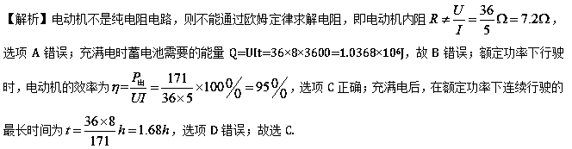
9．（多选）如图所示电路中电源电动势为E,内阻为r,开关s闭合后，平行金属板中的带电液滴处于静止状态，电流表和电压表均为理想电表，当滑动变阻器滑片P向b端滑动过程中，下列说法正确的是( )
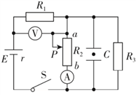
A. R₃的功率变大
B. 电压表、电流表示数都变大
C. 减小平行板间距则液滴一定向下移动
D. 电容器C所带电量减少，液滴向下加速运动
【来源】【全国校级联考】百校联盟2018年高考名师猜题保温金卷物理试题（5月30日下午）
【答案】 BD
【解析】此闭合电路的外电路由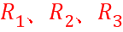构成，与并联后再与R₁串联，电容器两端的电压与R₃两端电压相等，现将滑片向b端滑动，接入电路的电阻减小，外电路总电阻减小，外电路电压减小，总电流变大，则定值电阻R₁上的电压增大，电压表示数变大，两端电压减小，功率变小，电流表示数变大，选项A错误，B正确；平行板间电压减小，减小平行板间距时，板间电场可能不变，选项C错误；电容器两端的电压减小，所带电荷量减少，电容器极板间的场强减小，液滴受到的电场力减小，液滴向下加速运动，选项D正确．
10．（多选）如图所示，电源电动势E，内阻r不为零，且始终小于外电路的总电阻，当滑动变阻器R的滑片P位于中点时，A、B、C三个小灯泡亮度相同，则
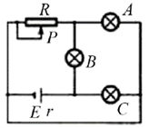
A. 当触头P向左移动时，A、C灯变亮，B灯变暗
B. 当触头P向左移动时，B、C灯变亮，A灯变暗
C. 当触头P向左移动时，电源的效率减小
D. 当触头P向左移动时，电源的输出功率减小
【来源】【全国百强校】广东省广州市华南师大附中2018届三模理综物理试题
【答案】 AD
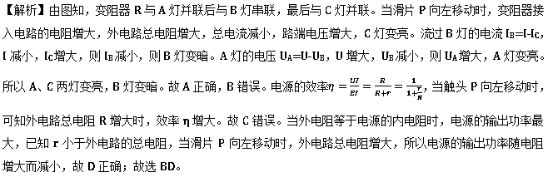
点睛：电路的动态分析问题，首先要搞清电路的结构，画出等效电路图，然后按照“局部”-“整体”-“局部”的分析思路进行分析；知道当外电阻等于电源的内电阻时，电源的输出功率最大.
11．（多选）如图所示，电源电动势为E，内阻为r，不计电压表和电流表内阻对电路的影响，当电键闭合后，两小灯泡均能发光。在将滑动变阻器的滑片逐渐向右滑动的过程中，下列说法正确的是
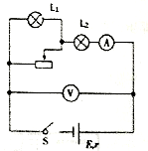
A. 小灯泡L₁，L₂均变暗
B. 小灯泡L₁变亮，小灯泡L₂变暗
C. 电流表A的读数变小，电压表V的读数变大
D. 电流表A的读数变大，电压表V的读数变小
【来源】【全国百强校】辽宁省大连市第二十四中学2018届高三下学期高考模拟考试物理试题
【答案】 BC
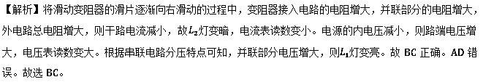
【点睛】将滑动变阻器的滑片逐渐向右滑动的过程中，变阻器接入电路的电阻增大，分析外电路总电阻的变化，由欧姆定律判断干路电流的变化，即可知道电流表示数的变化和路端电压的变化，即可知道电压表读数的变化．分析并联部分电压的变化，判断灯亮度的变化．
12．（多选）电流天平可以用来测量匀强磁场的磁感应强度的大小。测量前天平已调至平衡，测量时，在左边托盘中放入质量为m的砝码，右边托盘中不放砝码，将一个质量为m₀、匝数为n、下边长为l的矩形线圈挂在右边托盘的底部，再将此矩形线圈的下部分放在待测磁场中。如图甲所示，线圈的两头连在如图乙所示的电路中，不计连接导线对线圈的作用力，电源电动势为E，内阻为r。开关S闭合后，调节可变电阻至R₁时，天平正好平衡。此时电压表读数为U；已知m₀>m，取重力加速度为g，则
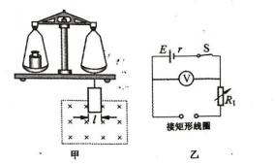
A. 矩形线圈中电流的方向为逆时针方向
B. 矩形线圈的电阻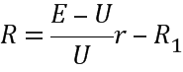
C. 匀强磁场的磁感应强度的大小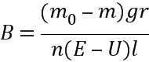
D. 若仅将磁场反向，在左盘添加质量为2m₀ -m的砝码可使天平重新平衡
【来源】【全国市级联考】河南省郑州市2018届高三第三次质量预测理综物理试题
【答案】 AC
【解析】因m₀>m，可知线圈的下边直导线所受的安培力向上，由左手定则可知，矩形线圈中电流的方向为逆时针方向，选项A正确；若电压表读数为U，则由闭合电路的欧姆定律可得线圈的电阻：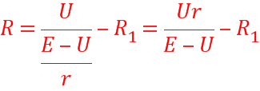，选项B错误； 由平衡条件可知：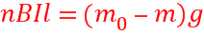，其中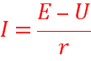联立解得：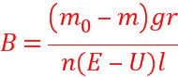，选项C正确；若仅将磁场反向，则安培力变为向下，则此时：，解得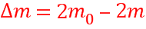，选项D错误；故选AC.
点睛：本题考查安培力的计算及运用，解决本题的关键掌握安培力方向的判定，然后知道利用力的平衡去求解问题，此题题目较新颖．

